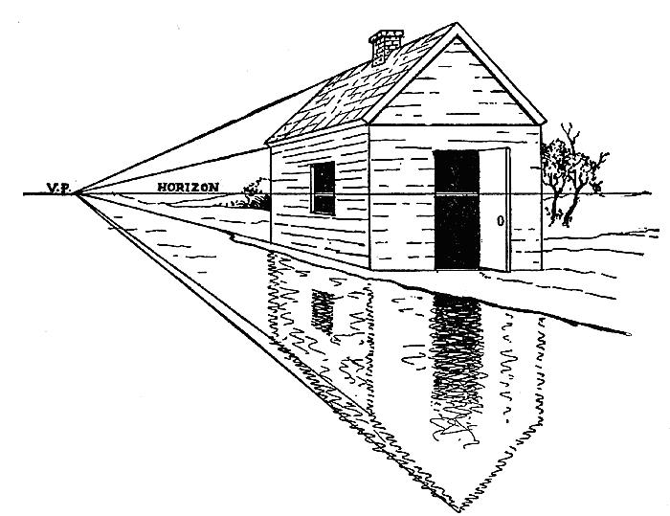Perspectiva paralela

La perspectiva paralela se basa en el enfoque de un objeto que aparece en su dimensión en 3D (tridimensional: profundidad, altura y anchura) en donde la punta más alta del techo las cuatro paredes, además del techo y las dimensiones internas de espacio neto de la casa. Como la casa es geométrica encaja perfectamente con las rectas horizontales y verticales que les corresponde adecuadamente con el ángulo y distancia. El ángulo y distancia les da el toque que aparece ser estirado o desviando ligeramente de la proporción actual de la casa dándole una perspectiva real.